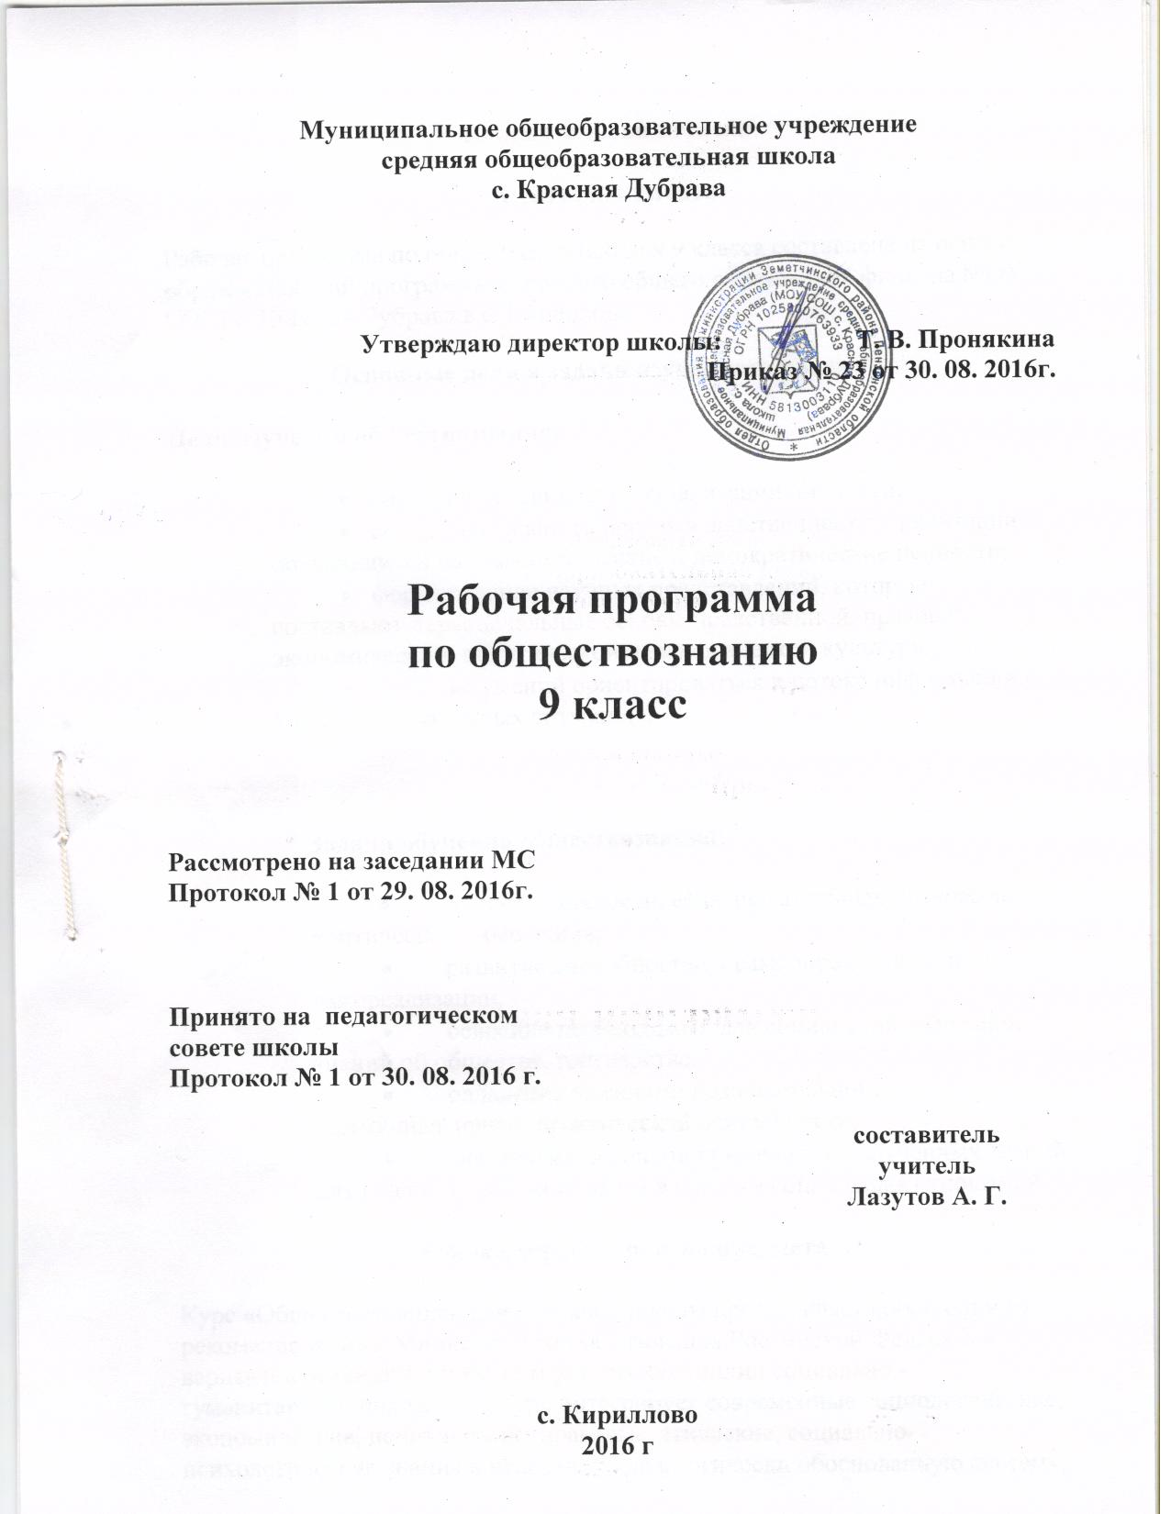
Пояснительная записка

Статус документа
Рабочая программа по обществознанию для 9 класса составлена на основе образовательной программы основного общего образования филиала МОУ СОШ с. Красная Дубрава в с. Кириллово
Основные цели и задачи изучаемого предмета

Цели изучения обществознания:

- создание условий для социализации личности;
- содействие воспитанию гражданственности, ориентации обучающихся на гуманистические и демократические ценности;
- формирование научных представлений, которые составляют первоначальные основы нравственной, правовой, экономической, политической и экологической культуры;
- развитие умений ориентироваться в потоке информации и типичных жизненных ситуациях.

Задачи обучения обществознания:

- развитие личности, её познавательных интересов, критического мышления,
- развитие способностей к самоопределению и самореализации,
- освоение необходимых для социальной адаптации знаний об обществе, государстве,
- овладение умениями познавательной, коммуникативной, практической деятельности,
- формирование опыта применения полученных знаний для решения типичных задач в области социальных отношений.

Общая характеристика предмета

Курс «Обществознание» для основной школы представляет собой один из рекомендованных Министерством образования Российской Федерации вариантов реализации новой структуры дисциплин социально - гуманитарного цикла. Этот курс интегрирует современные социологические, экономические, политические, правовые, этические, социально-психологические знания в целостную, педагогически обоснованную систему, рассчитанную на учащихся подросткового возраста. Он содержит обусловленный рамками учебного времени минимум знаний о человеке и обществе, необходимых для понимания самого себя, других людей, процессов, происходящих в окружающем природном и социальном мире, для реализации гражданских прав и обязанностей.

Общеучебные умения и навыки и способы деятельности
Примерная программа предусматривает формирование у учащихся общеучебных умений и навыков, универсальных способов деятельности и ключевых компетенций. В этом направлении приоритетами для учебного предмета «Обществознание» на этапе основного общего образования являются:
- сознательно организовывать свою познавательную деятельность (от постановки цели до получения и оценки результата);
- владение такими видами публичных выступлений (высказывания, монолог, дискуссия), следование этическим нормам и правилам ведения диалога;
- выполнять познавательные и практические задания, в том числе с использованием проектной деятельности и на уроках и в доступной социальной практике:
- на использование элементов причинно-следственного анализа;
- на исследование несложных реальных связей и зависимостей;
- на определение сущностных характеристик изучаемого объекта; выбор верных критериев для сравнения, сопоставления, оценки объектов;
- на поиск и извлечение нужной информации по заданной теме в адаптированных источниках различного типа;
- на перевод информации из одной знаковой системы в другую (из текста в таблицу, из аудиовизуального ряда в текст и др.), выбор знаковых систем адекватно познавательной и коммуникативной ситуации;
- на объяснение изученных положений на конкретных примерах;
- на оценку своих учебных достижений, поведения, черт своей личности с учетом мнения других людей, в том числе для корректировки собственного поведения в окружающей среде, выполнение в повседневной жизни этических и правовых норм, экологических требований;
- на определение собственного отношения к явлениям современной жизни, формулирование своей точки зрения.
Результаты обучения
Результаты изучения курса «Обществознание» в 9 классе приведены в разделе «Требования к уровню подготовки выпускников», который полностью соответствует стандарту. Требования направлены на реализацию деятельностного, практикоориентированного и личностно ориентированного подходов; освоение учащимися интеллектуальной и практической деятельности; овладение знаниями и умениями, востребованными в повседневной жизни, позволяющими ориентироваться в социальной среде, делать сознательный выбор в условиях альтернатив.
Рубрика «Знать/понимать» включает требования к учебному материалу, который усваивается и осознанно воспроизводятся учащимися.
Рубрика «Уметь» включает требования, основанные на более сложных видах деятельности, в том числе творческой: описывать, сравнивать, объяснять, приводить примеры, оценивать, решать познавательные и практические задачи, осуществлять самостоятельный поиск социальной информации.
В рубрике «Использовать приобретенные знания и умения в практической деятельности и повседневной жизни» представлены требования, выходящие за рамки учебного процесса и нацеленные на решение разнообразных жизненных задач.
Некоторые результаты обучения могут быть определены как прогнозируемые и не подлежат непосредственной проверке, поскольку связаны с личностными чертами и мировоззренческими установками выпускников.
Планируемый уровень подготовки обучающихся – базовый с выделением для одарённых повышенного уровня. Рабочая программа предусматривает индивидуальную, групповую, фронтальную деятельность обучающихся.
Ведущие виды деятельности – информационный, исследовательский, проектный.

Место предмета в базисном учебном плане
Учебным планом филиала МОУ СОШ с. Красная Дубрава в с. Кириллово на изучение обществознания в 9 классе отводится 1 час в неделю, итого 34 часов за учебный год.

Содержание программы по обществознанию для 9 класса
Глава 1 Политика ( 12 часов)

Политика и власть
Государство
Политически е режимы
Правовое государство
Гражданское общество и государство
Участие гражданина в политической жизни
Политические партии и движения

Глава 2 «Право» ( 22 час)

Право, его роль в жизни общества и государства
Правоотношения и субъекты права
Правонарушения и юридическая ответственность
Правоохранительные органы
Конституция Российской Федерации.
Основы Конституционного строя РФ
Гражданские правоотношения
Право на труд. Трудовые правоотношения
Семейные правоотношения
Административные правоотношения
Уголовно-правовые отношения
Социальные права
Международно-правовая защита жертв вооруженных конфликтов
Правовое регулирование отношений в сфере образования

Тематическое планирование
№ п/п | Тема урока | Кол-во часов
1  2  3  4  5  6  7  8  9  10  11  12  13  14  15  16  17  18  19  20  21  22  23 | Глава 1 Политика ( 12 часов)  Политика и власть  Государство  Политические режимы  Правовое государство  Гражданское общество и государство  Участие гражданина в политической жизни  Политические партии и движения  Обобщение по теме «Политика»  Глава 2 «Право» ( 22 час)  Право, его роль в жизни общества и государства  Правоотношения и субъекты права  Правонарушения и юридическая ответственность  Правоохранительные органы  Конституция Российской Федерации.  Основы Конституционного строя РФ  Гражданские правоотношения  Право на труд. Трудовые правоотношения  Семейные правоотношения  Административные правоотношения  Уголовно-правовые отношения  Социальные права  Международно-правовая защита жертв вооруженных конфликтов  Правовое регулирование отношений в сфере образования  Повторение  ВСЕГО: | 1  2  1  2  2  1  2  1  1  2  1  1  1  2  2  2  1  1  2  1  1  1  3  34 часа

Требования к уровню подготовки обучающихся:

обучающийся должен:

знать/понимать:

-социальные свойства человека, его взаимодействие с другими людьми;
- сущность общества как формы совместной деятельности людей;
-характерные черты и признаки основных сфер жизни общества:
- содержание и значение социальных норм, регулирующих общественные отношения;

уметь:

-описывать основные социальные объекты, выделяя их существенные признаки; человека как социально-деятельное существо; основные социальные роли;
-сравнивать социальные объекты, суждения об обществе и человеке, выявлять их общие черты и различия;
- объяснять взаимосвязи изученных социальных объектов (включая взаимодействие общества и природы, человека и общества, сфер общественной жизни, гражданина и государства);
- приводить примеры социальных объектов определенного типа: социальных отношений; ситуаций, регулируемых различными видами социальных норм; деятельности людей в различных сферах;
- оценивать поведение людей с точки зрения социальных норм, экономической рациональности;
- решать в рамках изученного материала познавательные и практические задачи.
носители (СМИ, учебный текст и т.д.): различать в социальной информации факты и мнения;
- самостоятельно составлять простейшие виды правовых документов (заявления, доверенности);

использовать приобретенные знания и умения в практической деятельности и повседневной жизни для:

- полноценного выполнения типичных для подростка социальных ролей;
-общей ориентации в актуальных общественных событиях и процессах;
- нравственной и правовой оценки конкретных поступков людей;
-реализации и защиты, прав человека и гражданина, осознанного выполнения гражданских обязанностей;
- первичного анализа и использования социальной информации;
- сознательного неприятия антиобщественного поведения.

Учебно-методический комплект:

- Обществознание: 9 класс / Под ред. Л.Н. Боголюбова. - М.: Просвещение, 2012;
- Методические рекомендации по курсу "Обществознание": 9 класс / Под редакцией Л.Н.Боголюбова, Л.Ф.Ивановского. - М.: Просвещение, 2005;
- Дидактические материалы по курсу "Введение в обществознание": 8-9 классы /Под редакцией Л.Н. Боголюбова, А.Т. Кинкулькина. - М.: Просвещение 2002.

№ урока  по курсу | № урока по теме | Тема урока | Сроки изучения
№ урока  по курсу | № урока по теме | Тема урока | по плану | по факту
1  2  3  4  5  6  7  8  9  10  11  12  13  14  15  16  17  18  19  20  21  22  23  24  25  26  27  28  29  30  31  32  33  34 | 1  2  3  4  5  6  7  8  9  10  11  12  1  2  3  4  5  6  7  8  9  10  11  12  13  14  15  16  17  18  19  20  21  22 | Глава 1 Политика ( 12 часов)  Политика и власть  Государство  Государство  Политические режимы  Правовое государство  Правовое государство  Гражданское общество и государство  Гражданское общество и государство  Участие гражданина в политической жизни  Политические партии и движения  Политические партии и движения  Обобщение по теме «Политика»  Глава 2 «Право» ( 22 час)  Право, его роль в жизни общества и государства  Правоотношения и субъекты права  Правоотношения и субъекты права  Правонарушения и юридическая ответственность  Правоохранительные органы  Конституция Российской Федерации.  Основы Конституционного строя РФ  Основы Конституционного строя РФ  Гражданские правоотношения  Гражданские правоотношения  Право на труд. Трудовые право-отношения  Право на труд. Трудовые право-отношения  Семейные правоотношения  Административные правоотношения  Уголовно-правовые отношения  Уголовно-правовые отношения  Социальные права  Международно-правовая защита жертв вооруженных конфликтов  Правовое регулирование отношений в сфере образования  Обобщение по теме «Политика»  Обобщение по теме «Право»  Итоговый урок по курсу 9 класса | 02.09  09.09  16.09  23.09330.09  07.10  14.10  21.10  28.10  11. 11  18.11  25.11  02.12  09.12  16.12  23.12  13.01  20.01  27.01  03.02  10.02  17.02  24.02  03.03  10.03  17.03  07.04  14.04  21.04  28.04  05.05  12.05  19.05  24.05

